IDENTIFICACIÓN | TÍTULO UDI: TEMA 10: VIVIR SOÑANDO
 | CURSO: 4º | ÁREA: LENGUA
 | JUSTIFICACIÓN | Comenzamos practicando lecturas individuales con comprensión lectora. Trabajamos la ficha de libros concretos (título-autor-editorial-resumen-opinión). Trabajamos con las palabras con –hie-,hue-,hui- y los verbos con h. centrándonos en el verbo y sus conjugaciones. Vemos los coloquialismos y los cultismos.  Se trabajan las ideas principales y secundarias, el poema, las sílabas que tienen un verso. Organizamos y planificamos un videofórum.
 | TEMPORALIZACIÓN | Una quincena
CONCRECIÓN CURRICULAR

CRITERIOS DE EVALUACIÓN
CE.2.1. Participar en situaciones de comunicación en el aula, reconociendo el mensaje verbal y no verbal en distintas situaciones cotidianas orales, respetando las normas de intercambio comunicativo: guardar el turno de palabra, escuchar, exponer con claridad y entonación adecuada.
CE.2.3. Comprende el sentido de textos orales de distinta tipología de uso habitual a través de informaciones oídas en radio, TV, internet, familia, escuela, aula, reconociendo las ideas principales y secundarias
CE.2.5. Obtener información de diferentes medios de comunicación social para incorporarlas a investigaciones y proyectos que permita realizar pequeñas entrevistas, reportajes y resúmenes de noticias.
CE.2.6. Leer diferentes textos de creciente complejidad incluidos en el plan lector de nivel y/o ciclo con fluidez, con entonación y ritmo adecuado, respetando las pausas de las lecturas y utilizando la lectura como fuente de placer y enriquecimiento personal, aproximándose a obras literarias relevantes de la cultura andaluza.
CE.2.7. Comprender textos leídos, identificando la relación entre ilustraciones y contenidos y deduciendo de las mismas el significado de las palabras y la intención del texto para adquirir vocabulario e identificar las reglas ortográficas básicas a través de la lectura.
CE.2.8. Desarrollar estrategias básicas para la comprensión de textos como subrayar los elementos básicos, elaborar resúmenes, identificar elementos característicos, interpretar el valor del título y las ilustraciones.
CE.2.10. Planificar y escribir, con ayuda de guías y la colaboración de sus compañeros, textos de los géneros más habituales con diferentes intenciones comunicativas, para desarrollar el plan escritura, manteniendo la estructura de los mismos, con un vocabulario apropiado, atendiendo a los signos de puntuación, las reglas de acentuación y ortográficas y haciendo uso de las TIC como recurso para escribir y presentar sus producciones.
CE.2.12. Comprender y utilizar los conocimientos básicos sobre la lengua (palabras, significado, categoría gramatical, etc, propias del ciclo en las actividades de producción y comprensión de textos, utilizando el diccionario para buscar el significado de palabras desconocidas, seleccionando la acepción correcta.
CE.2.14. Conocer y producir textos literarios utilizando recursos léxicos, sintácticos, tánicos y rítmicos., distinguiendo la producción literaria de tradición popular y oral de la culta y escrita, realizando posteriormente dramatizaciones individualmente o en grupo de textos literarios adaptados a su edad, bien sea de producción propia o de los compañeros/as.
OBJETIVOS DIDÁCTICOS
- Comprender el sentido de textos orales de distinta tipología de uso habitual. Comprender la información general en textos orales de uso habitual. (LCL.2.3.1.).
- Reconocer las ideas principales y secundarias de un texto oral. (LCL.2.3.2.).
- Leer diferentes textos de creciente complejidad incluidos en el plan lector de nivel y/o ciclo, con fluidez, entonación y ritmo adecuado, respetando las pausas de las lecturas. (LCL.2.6.1.).
- Comprender textos leídos en voz alta. (LCL.2.7.1.).
- Desarrollar estrategias básicas para la comprensión de textos como subrayar los elementos básicos, elaborar resúmenes, identificar elementos característicos, interpretar el valor del título y las ilustraciones. (LCL.2.8.1.).
- Utilizar los conocimientos básicos sobre la lengua (palabras, significado, categoría gramatical,...) propias del ciclo en las actividades de producción y comprensión de textos: Conocer las palabras con –hie-,hue-,hui-. Los verbos con h. Reconocer el verbo. Coloquialismos y cultismos. (LCL.2.12.1.)
- Planificar y escribir, con ayuda de guías y la colaboración de sus compañeros, textos de los géneros más habituales con diferentes intenciones comunicativas, para desarrollar el plan escritura. Ideas principales y secundarias. (LCL.2.10.1.).
- Expresar oralmente de manera sencilla y coherente conocimientos, ideas, hechos y vivencias, adecuando progresivamente su vocabulario, incorporando nuevas palabras y perspectivas personales desde la escucha e intervenciones de los demás: La encuesta. (LCL.3.1.).
- Conocer y producir textos literarios utilizando recursos léxicos, sintácticos, fónicos y rítmicos, distinguiendo la producción literaria de tradición popular y oral de la culta y escrita: Medir las sílabas de un verso. (LCL.2.14.1.).
- Obtener información de diferentes medios de comunicación social: Organizar un videofórum. (LCL.2.5.1.).
CONTENIDOS
Bloque 1: Comunicación oral: hablar y escuchar.
1.1. Situaciones de comunicación, espontáneas o dirigidas, utilizando un discurso ordenado y coherente: asambleas, conversaciones y diálogos reales o simulados así como coloquios sobre temas escolares.
1.2. Expresión, interpretación y diferenciación de mensajes verbales y no verbales. Utilización de estrategias de comprensión de mensajes orales: atención, retención, anticipación del contenido y de la situación mediante el contexto, identificación de las ideas principales y secundarias, intención del hablante, formulación de hipótesis sobre significado, contenido y contexto a partir del análisis de elementos significativos lingüísticos y paralingüísticos (modulación y tono de la voz, gestualidad, lenguaje corporal y postural.
1.3. Estrategias y normas para el intercambio comunicativo: escuchar atentamente, mirar al interlocutor, respetar las intervenciones y normas de cortesía, sentimientos y experiencias de los demás.

Bloque 2: Comunicación escrita: leer.
2.1. Lectura de textos en distintos soportes (impresos, digitales y multimodales) tanto en el ámbito escolar como social. Lectura en silencio y en voz alta con pronunciación correcta y entonación y ritmo adecuados, en función de los signos de puntuación.
2.2. Comprensión de textos leídos en voz alta y en silencio.
2.3. Audición y lectura de diferentes tipos de textos: leyendas, romances, anotaciones, anuncios, películas, cartas, noticias sencillas, diarios, correos electrónicos, mapas, planos, gráficos y canciones.
2.4. Estrategias para la comprensión lectora de textos: aplicación de los elementos básicos de los textos narrativos, descriptivos y expositivos para la comprensión e interpretación de los mismos.
2.5. Gusto por la lectura: selección de lecturas personales cercanas a sus intereses de forma autónoma como fuente de disfrute.
2.6. Construcción de conocimientos y valoración crítica a partir de informaciones procedentes de diferentes fuentes documentales (libros, prensa, televisión, webs... acordes a su edad) y búsqueda, localización dirigida y lectura de información en distintos tipos de textos y fuentes documentales: diccionarios, libros de divulgación, revistas... para ampliar conocimientos y aplicarlos en trabajos personales.

Bloque 3: Comunicación escrita: escribir.
3.1. Escritura y reescritura individual o colectiva de textos creativos, copiados o dictados, con diferentes intenciones tanto del ámbito escolar como social con una caligrafía, orden y limpieza adecuados y con un vocabulario en consonancia con el nivel educativo. Plan de escritura.
3.2. Planificación de textos: inclusión de los recursos lingüísticos más adecuados para escribir textos narrativos, descriptivos, predictivos, argumentativos y explicativos.
3.6. Aplicación de las normas ortográficas y signos de puntuación.

Bloque 4: Conocimiento de la lengua.
4.1. La palabra. Reconocimiento homonimia, polisemia, familias léxicas, palabras primitivas y derivadas, prefijos y sufijos. El nombre y sus clases. Artículos. Adjetivos determinativos y calificativos. Pronombres personales. Verbo: conjugación regular del indicativo, formas no personales, raíces y desinencias verbales. La concordancia en persona, género y número. Reglas para la formación de comparativos y superlativos.
4.3. Vocabulario: Estructura del diccionario. Distintos significados de las palabras. Diccionarios on line. Las abreviaturas y siglas.
4.4. Diferenciación entre oración, párrafo y texto. Mecanismos de cohesión y coherencia textual.
4.5. La sílaba: división de las palabras en sílabas. Clasificación por su sílaba tónica. Hiatos y diptongos
4.6. Ortografía: utilización de las reglas de ortografía en las propias producciones. Reglas generales de acentuación.

Bloque 5: Educación literaria.
5.1. Escucha activa y lectura autónoma de obras o fragmentos de la tradición popular como leyendas, aleluyas y refranes para obtener información sobre el entorno más próximo; también de la literatura universal adaptados a su edad.
5.2. El verso: ritmo y rima como elementos distintivos en poemas y canciones. Métrica: arte mayor y menor. Iniciación a los recursos retóricos en textos literarios y escritos de ámbito escolar.
5.3. Escritura y recitado de poemas que traten temas de su interés y uso de recursos retóricos y métricos adecuados a la edad.
COMPETENCIAS
CCL, CAA

 | TRANSPOSICIÓN DIDÁCTICA: VIDEO-FORUM
 | TÍTULO DE LATAREA:
 | ACTIVIDADES Y EJERCICIOS
A través de las siguientes actividades del libro de texto trabajamos lecturas individuales con comprensión lectora, ficha de libros concretos (título-autor-editorial-resumen-opinión), Trabajamos con las palabras con –hie-,hue-,hui- y los verbos con h. centrándonos en el verbo y sus conjugaciones. Vemos los coloquialismos y los cultismos.
Se trabajan las ideas principales y secundarias, el poema, las sílabas que tienen un verso. Organizamos y planificamos un videofórum.

4º TEMA 10: VIVIR SOÑANDO
PAG 152-153: Lectura Y PAG 155: 10 (EN FOLIO-ENTREGAR)
PAG 156: 2 y 3 y PAG 157: DICTADO
PAG 158: 2 y PAG 159: 3 y 6
PAG 160: 1 y 5 Y PAG 161: 3
PAG 162: TALLER DE EXPRESIÓN
PAG 163: INVENTAR UNA POESÍA DE LA PRIMAVERA CON DIBUJO
(ESCANEAR Y SUBIR A JIMDO)
CONTROL Y CP LORETO

PROYECTO: VÍDEO-FORUM. TEMA 10. LENGUA
- Introducción del significado de video-fórum y los pasos de su realización. (PAG 164 4º LENGUA)
- Entramos en la web JIMDO, en la Pág. CORTOS y elegimos uno. Cada curso prepara uno distinto.
INSTRUCCIONES PARA ORGANIZAR UN VIDEOFÓRUM
- Organizar el debate. Para ello:
• Nombrar un moderador: se encargará de regular los tiempos, turnos de palabra...
• Elegir dos secretarios para que vayan anotando las ideas más importantes que surjan en el debate.
• Escribir una breve presentación sobre el corto para abrir el debate:
- Personajes
-Temas que se tratan
-Efectos especiales

- Elegir un corto y verlo con atención y en silencio´
- Al terminar, nos colocamos en círculo para vernos mejor.
- Al final elegid un Slogan para publicitar
3. Valorar la experiencia:
• ¿Te ha gustado ver la película con tus compañeros?
• ¿Has participado en el debate?
• ¿Has entendido mejor la película después de compartir tus ideas?
• ¿Qué es lo que más te ha gustado de esta experiencia y lo que menos?
5. Durante el debate, recopilar las ideas que den los compañeros y redactar las conclusiones.

 | METODOLOGÍA | RECURSOS | PROCESOS COGNITIVOS | ESCENARIO
 | SOCIALES:  Investigación grupal  Juego de roles  PROCESAMIENTO DE LA INFORMACIÓN:  Inductivo básico  Formación de conceptos  Memorístico  Sinéctico  Indagación Científica  CONDUCTUALES:  Enseñanza directa  Enseñanza no directiva | Libro de texto  Cuaderno  Fichero ortográfico  Biblioteca de aula  Ordenador  Pizarra Digital  Página web propia  Página web CP Loreto | - Analítico  - Lógico  - Analógico  - Creativo | SECUNDARIO:  Escolar  Comunitario

INSTR
INDICADORES DE LOGRO DE
EVALUAC
LCL.2.3.1. Comprende el sentido de textos orales de distinta tipología de uso habitual. Comprende la información general en textos orales de uso habitual. STD.4.1 STD 4.2. STD 4.3. STD 6.1. STD 6.2. | PRUEBA  ORAL
LCL.2.3.2. Reconoce las ideas principales y secundarias de un texto oral. STD.4.1 STD 4.2. STD 4.3. STD 6.1. STD 6.2. | PRUEBA  ESCRITA
LCL.2.6.1. Lee diferentes textos de creciente complejidad incluidos en el plan lector de nivel y/o ciclo, con fluidez, entonación y ritmo adecuado, respetando las pausas de las lecturas. STD. 12.1. STD. 12.2. STD.13.1. STD.13.2. | PRUEBA  ORAL
LCL.2.7.1. Comprende textos leídos en voz alta. STD.18.1. STD.18.2. | PRÁCTICA
LCL.2.8.1.Desarrolla estrategias básicas para la comprensión de textos como subrayar los elementos básicos, elaborar resúmenes, identificar elementos característicos, interpretar el valor del título y las ilustraciones. STD 21.1. STD 21.2. STD 21.3. STD 21.4. | PRÁCTICA
LCL.2.12.1. Utiliza los conocimientos básicos sobre la lengua (palabras, significado, categoría gramatical,...) propias del ciclo en las actividades de producción y comprensión de textos. STD 32.2. STD 34.3. STD 35.1. STD 33.3. | PRUEBA ESCRITA
LCL.2.10.1. Planifica y escribe, con ayuda de guías y la colaboración de sus compañeros, textos de los géneros más habituales con diferentes intenciones comunicativas, para desarrollar el plan escritura. STD.24.1.STD.24.2. STD.24.3. STD.25.1. STD.25.2. STD.26.2. | PRUEBA ESCRITA
LCL.2.5.1.Obtiene información de diferentes medios de comunicación social. STD.11.1. | PRÁCTICA

Fotos de la tarea
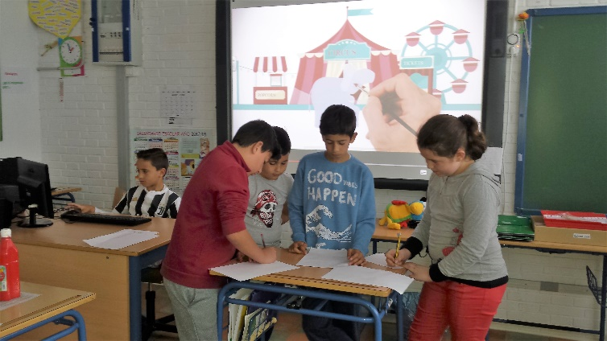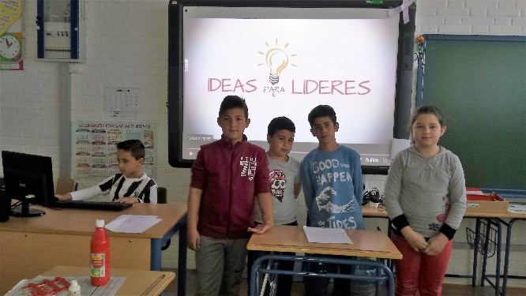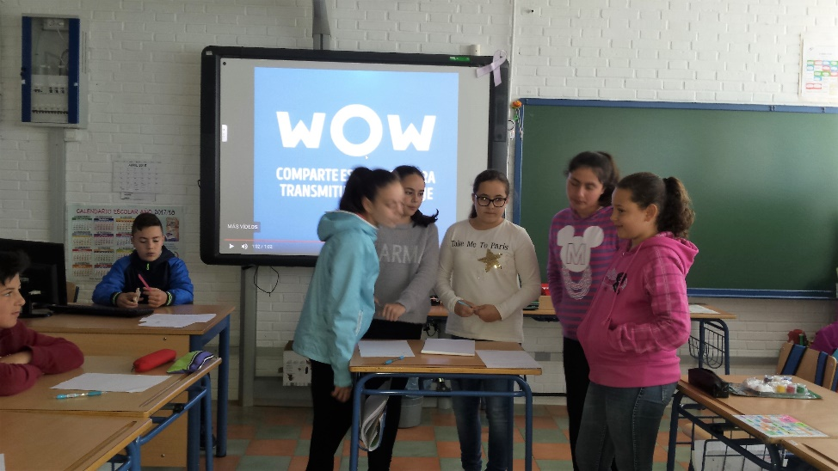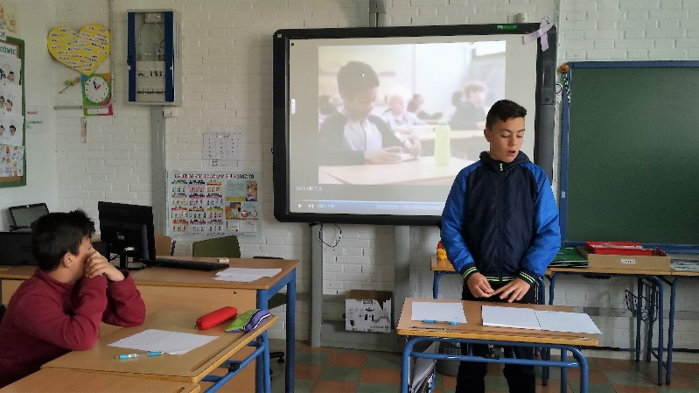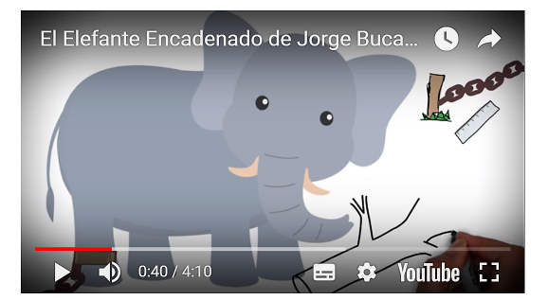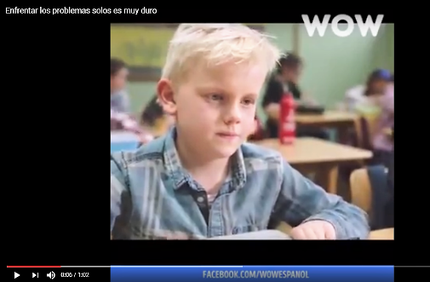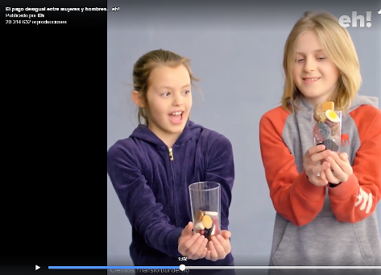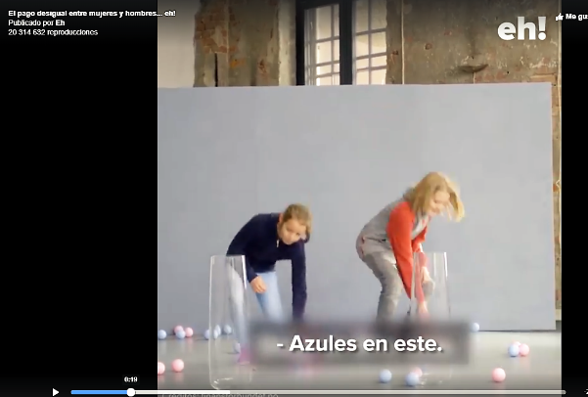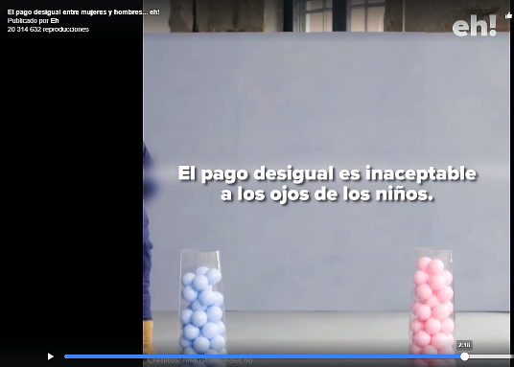
Podéis ver la tarea en https://www.youtube.com/watch?v=sLLYvUy2AT0

